“中”—— 夏至影长1尺6寸的纬度与牛河梁三圜比例的关系（更新版）
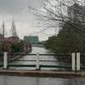
烂柯
座子围棋文化研究者
作者：章浒 保留版权

相关文章
围棋起源与古代天文学及“周髀”研究合集
围棋起源与中国古代天文学关系的研究
前节文章见：《周髀算经》测影年份与纬度推测
下一节文章见：夏至影长1尺5寸处为“地中”历史由来的猜测

根据冯时先生、曹慧奇等人的相关研究与论述，经本人的思考，进一步阐述如下。
（注：以下研究思考属于本人原创，保留版权）

特定纬度的内、中衡表影勾股比例
按《周髀算经》测影年份与纬度推测 的结论：《周髀算经》测影年份晚于距今6500年的西水坡遗址
“濮阳星图”，接近碳14测定为距今5000±130年的牛河梁红山文化三圜遗址年代的上限。
《周髀算经》测影时期的黄赤交角
是ε° ≈ 24.03°，测影地点的纬度为 n° ≈ （北纬）35.34°，这是一个特定且特别的纬度。
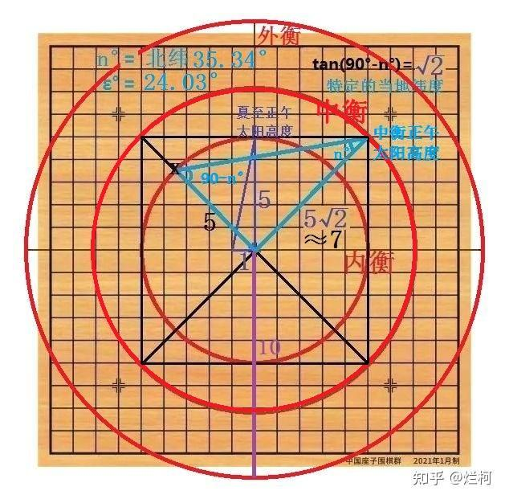
图1：内、中衡表影勾股比例分析
如图1所示，在传统围棋盘上进行古天文学的研究。
《周髀算经》：“夏至南万六千里，冬至南十三万五千里，日中立竿测影。此一者天道之数。周髀长八尺，夏至之日晷一尺六寸。” 因此：
中心是该特定纬度的立表观测点，内衡中的三角形，表示此纬度夏至正午太阳高度角的表影勾股比例，由夏至正午太阳高度角正切值的计算公式 tan(90°-n° + ε° + ρ) 得：tan(90°-35.34°+24.03°) = 表长/影长 = 80/16 = 5/1 （注：夏至正午蒙气差 ρ 取值为 0.00°）
古代中国的根号2，就隐藏在夏至日影1尺6寸的纬度。此特定纬度的春、秋分太阳高度角为：90° - 35.34° + 0.01° = 54.67°
注：tan(90°-n° + ρ ) 是春、秋分正午太阳高度角正切值的计算公式，春、秋分正午蒙气差0.0113°，保留2位小数 ρ = 0.01°
春、秋分昼夜平分，阴阳平衡，太阳轨道在“中”，从正东方升起，正西方落下。
中衡内的三角形，表示此纬度春、秋分正午太阳高度角的表影勾股比例：tan(90°-35.34°+0.01°) = 表长/影长 = 80/56.7 = 5√2 ／5 = √2／1 = 1.41 (√2保留2位小数）
可见，北纬 n° ≈ 35.34° 是与正方形的内切圆、外接圆密切相关的一个角度，90度减去该纬度角后的正切值：tan(90° - 35.34° + 0.01° ）≈ √2／1，是中衡与内衡半径之比，是该纬度春、秋分表影的勾股比例。而距今5130年前，此纬度夏至测影的影长只能是1尺6寸（16寸）。
这就是比《周礼》所载“夏至影长1尺5寸之地为地中”更古老的“夏至影长1尺6寸之地为地中”的由来。
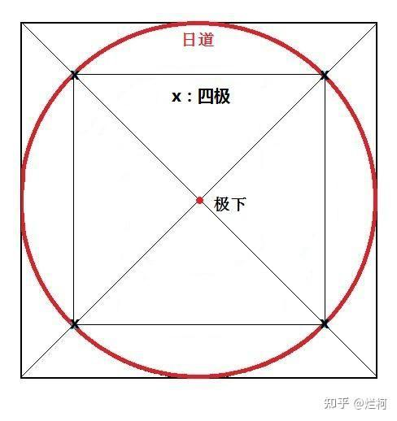
图2：天地方圆与极下、四极解释图
方的内切圆与斜边的交点——三角形的顶点（标记X处），就是传说中女娲立天柱于“四极”的位置（见图2），详见此文：围棋起源与中国古代天文学关系的研究 ，本文不作赘述。
距今（西元2023年）5130年前的“中”国之“中”，在北纬35.34°，该纬度春、秋分影长(80÷√2)寸，古周髀家发现，该纬度与根号2（√2）有着重要的关联关系。而北纬35.34°在上述特定的历史年代的夏至影长恰好是1尺6寸。
古周髀家确定了该纬度的夏至影长是1尺6寸，且以为“亘古不变”，但并不明白此纬度的夏至影长将随黄赤交角的历史变化而改变。（注：周髀之周，圆周、周天也。此周髀家非周公，观测点也更为远古，并不是周公测影观测点。）
因此，揭开表象，所谓的地“中”，本质其实并不在于夏至影长1尺6寸。
本质在于：该地的纬度，于春、秋分正午立表测影，表（股）、影（勾）的长度比例是√2／1（影长为1且表长为其√2倍），暗合由连续的方的内接圆与外切圆所形成的内中外三环（见下文），三环的半径比是 —— 1 : √2 : 2（即 5 : 5√2 : 10，或更常见的 5 : 7 : 10），根号2（√2）居“中”。
“中”，有立表测影的本意（甲骨文），也有春、秋分日道均衡的含义；以上所述，更是“中”与“中国”的“天数”（古代天文学及数学）深意。
在图1所绘的周髀观测点，进一步推拟外衡。可以想象，如果内中外三环的内衡半径为1（或5），中衡半径为√2 （或5√2≈ 7），则外衡应为2（或10），三衡的比例关系是1 : √2 : 2 （或5 : 5√2 : 10、或更常见的 5 : 7 : 10），但这并不是终点。远古中国人在更为深邃的宇宙视角下，拟合了三环宇宙模型，请看下文。

以北极极下为中心，内中外三衡的数学宇宙模型
如下图，已知《周髀算经》按“寸影千里”计算，夏至日中无影处到立表观测点的距离：16000里（夏至表影16寸x 1000），冬至日中无影处离夏至日中无影处的距离：119000里（冬至表影135寸减夏至表影16寸，即119寸 x 1000）。
《周髀算经》载：“极者，天广袤也。今立表八尺以望极，其勾一丈三寸，由此观之，则从周北十万三千里而至极下。”
据说，古人在冬至日的子时、午时（因冬至日的午时看不到北极星，所以实际在夏至日的子时测量）、冬至日的卯时、酉时，以“牵星法”测量北极中大星“影长”，详见《周髀算经》下。（备注：此说法似有明显问题，北极中大星不会这么巧，在这些特定的时辰正好位于以上东西南北的各个测点。2023-12-22记）
那么，五千多年前的周髀家如何运用“牵星术
”观测到，从地中观测点到北极中大星1丈3寸（合103000里）的影长呢？
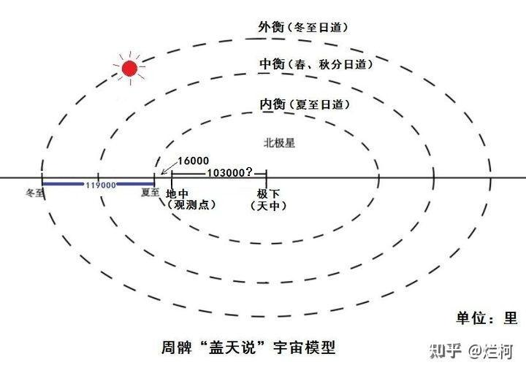
图3-1（改自曹慧奇图释《周髀算经》宇宙模型图，注：椭圆仅为视觉效果）
考虑如下：
因北天极的地平高度角（N°）等于当地纬度，考虑天顶距约52.2°，蒙气差取值0.0207°(1.24')，则：tan( N°+0.0207°) = 80/103，由“逆正切计算器 ”计算得：N° ≈ 37.8157°
因而，有学者认为，此数据与周髀测日影地的纬度（ 35.34°）相差很大，明显不在同一地点。
笔者认为上述推断的逻辑成立，但还应考虑到其它因素。
首先，不同时代的北极星定义不同，北极星每天也绕着北天极作圆周运动。值得注意的是，测量的是“北极中大星”。在虚拟天文馆(Stellarium 23.3)中进行查询得知，如在西元前3108年于北纬35.34°进行观测，以当时的紫微右垣一（右枢）为北极中大星，则其地平高度（视觉）每天大致在33°33'到35°再到37°11'之间变化；若设北斗六（开阳星）为北极中大星，则其地平高度（视觉）每天大致在25°13'到35°再到45°31'之间变化。北极中大星的“影长”当然也会跟随着变化。
因此，笔者推断，103寸是参考了北极中大星“影长”的实测结果范围之后，直接从三环数学宇宙模型中得到的。差异之数，计入璿玑（注：“璿玑径二万三千里”——《周髀算经》下）。
这样，方能得到夏至日中无影处离北极“极下”距离：16000 + 103000 = 119000里（夏至表影16 + 103 = 119寸），内、外衡半径比是1 : 2（就是5 : 10）；形成以北极“极下”为中心的宏大的“天圆地方”的三环数学宇宙模型。
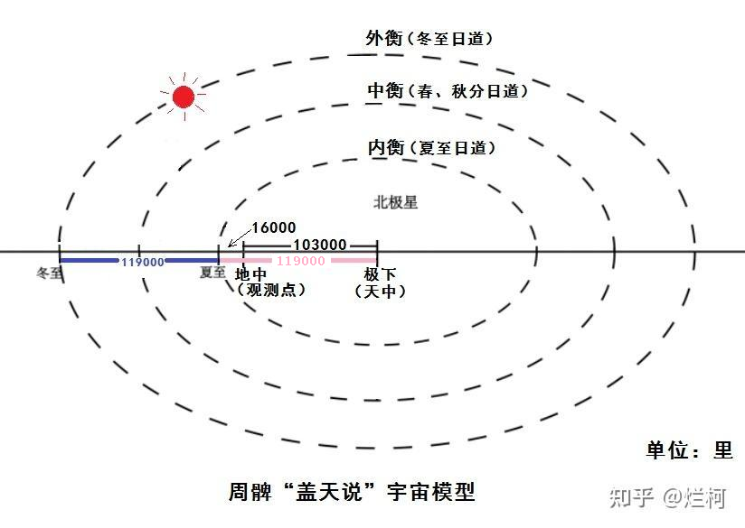
图3-2（注：椭圆仅为视觉效果）
参考资料：曹慧奇《周髀算经》从数学看先秦的天文观及地中问题
但是，《周髀算经》（赵爽流传版本）载：“春分、秋分，日在中衡。春分以往日益北，五萬九千五百里而夏至。秋分以往日益南，五萬九千五百里而冬至。中衡去周七萬五千五百里。中衡左右冬有不死之草，夏長之類。”该《周髀》流传版本的中衡“春、秋分”日道半径比例，以119000里之半数来划分（即中衡半径是：119000 + 119000/2 = 178500里），已经丧失了中衡√2的表征意义，具体原因分析如下。
《周髀算经》又载：“......故春、秋分之日夜分之时，日光所照适至极，阴阳之分等也。......故曰：日照四旁各十六万七千里。”程贞一、闻人军《周髀算经 译注》第51-52页认为“......此一概念相当于光照半径是167000里，在陈子（书中的陈姓天文学家）模型中，这是一个特质性的概念......对于光照半径数值（167000里）的来源，学术界颇有分歧......”
本文的观点是：按《周髀》“春、秋分之日夜分之时，日光所照适至极，阴阳之分等也”句之意，“日照四旁各十六万七千里”的数值不仅表示“光照半径”，还与中衡“春、秋分”的日道半径比例√2有关，将夏至日道到极下的投影距离119000乘以√2 ，就是春秋分日道的半径，即：119000 x √2 ≈ 119000 x 1.4_ ≈ 167000(里)。
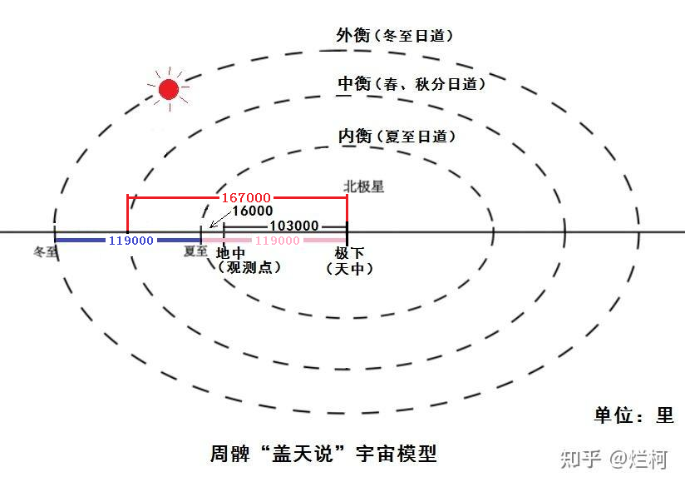
图3-3：三环宇宙模型详解图（注：椭圆仅为视觉效果）
167000里，既是光照半径，也是中衡“春、秋分”的日道（投影）半径。
此外，按此宇宙模型的数理分析，中衡“春秋分”日道，是以北极极下为观测点的“春秋分”日道（距极下距离为167000里 ），与以周髀立杆处为观测点“春秋分”日道不在同一轨道上，两者不可混淆。
周髀观测点的“春秋分”日道距极下的距离是：
80(寸)÷tan(90°-35.34°) x 1000 + 103(寸) x 1000 = 80÷√2 x 1000 +103000 ≈ 160000 (里)
注：前述，北纬35.34°春秋分正午的表影之比为√2 : 1，乘以1000即“寸影千里”之意，详见下图。
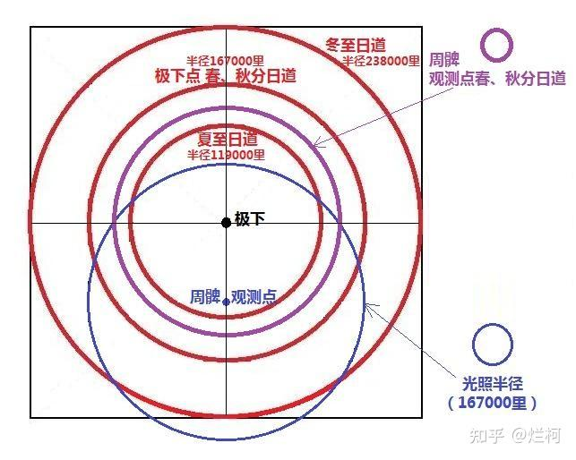
图4：北极极下点与周髀观测点的春、秋分日道的区别

参考资料1：北大藏秦简《鲁久次问数于陈起》初读 (PDF文档)
参考资料2：朱赟斌《从“三圆”物化载体看文明的连续性》一文提到，北大藏秦简《鲁久次问数于陈起》篇记载：“地方三重，天圆三重，故曰三方三圆，规矩准绳、五音六律六间皆存……大方大圆，命曰单薄之三；中方中圆，命曰日之七；小方小圆，命曰播之五。故曰黄钟之副，单薄之三，日之七，播之五，命为四卦，以卜天下。”北大秦简的下限为秦统一，简文明确记载“三方三圆”，并对相关理论进行了阐释。......从考古出土情况来看，唐圜丘包括四重，根据曲安京、陈镱文的研究，第一层圆表示恒隐圈，第二、三、四层圆分别代表冬至、春秋分、夏至日太阳的轨道，而且后三条轨道是用“三圆三方”的模型构造出来的，同心圆的半径依次为10、7、5个单位，与北大秦简记载的数值相同。
参考资料3：刘未沫著 《鲁久次问数于陈起》中的“音律-历法生成论”及其宇宙图像
数的宇宙生成论--北大秦简《鲁久次问数于陈起》与柏拉图《蒂迈欧》比较研究 ：刘未沫老师还特别指出值得注意的“三方三圆”模型，是三组外切圆及其内接正方形的嵌套结构，其中三个圆分别对应岁历生成论传统中的夏至、春秋分和冬至；同时最近的考古发现认为这种形制被作为理想范型建造了大型有祭天功用的建筑。
笔者认为：宇宙三圆的内、中、外三衡半径比5 : 7 : 10，是5 : 5√2 : 10的简化，本质上就是1 : √2 : 2的比例关系（注：√2取1.4_）。既然北大秦简《鲁久次问数于陈起》篇陈起（疑与《周髀》陈子有关）如是说，则《周髀算经》很可能遭后世篡改过“中衡”数据。
冯时发现，牛河梁红山文化三圜遗址实例的内、中、外三衡，三环直径（半径）比是1 : √2 : 2 ，√2居中；内衡（夏至日道）与外衡（冬至日道）的半径比是1 : 2，内衡（夏至日道）与中衡（春、秋分日道）半径比是1 : √2，中衡（春、秋分日道）与外衡半径比是√2 : 2 （也是 1 : √2），它们是连续的方的内切圆与外接圆的半径比例关系，见下图。
又：牛河梁三圜的方圆图，形似层层重叠的巨鳌负荷大地，应与此神话传说有关。
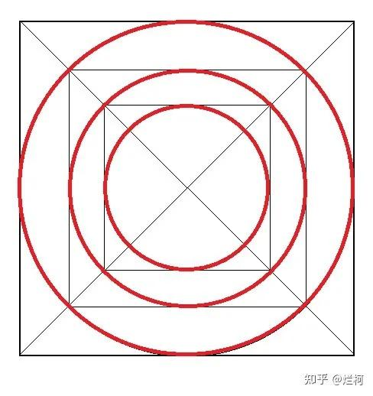
图5：牛河梁三圜 示意图
可见，数字 1 与 2 之间的“中”，并不是1.5，而是1.4_（√2）。
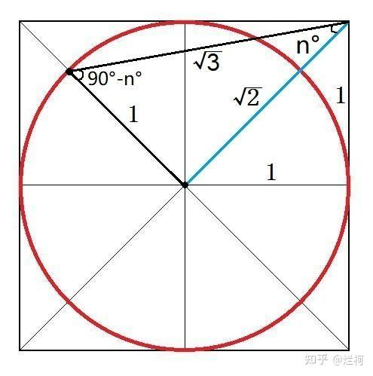
方圆图与根号2及根号3（一环）

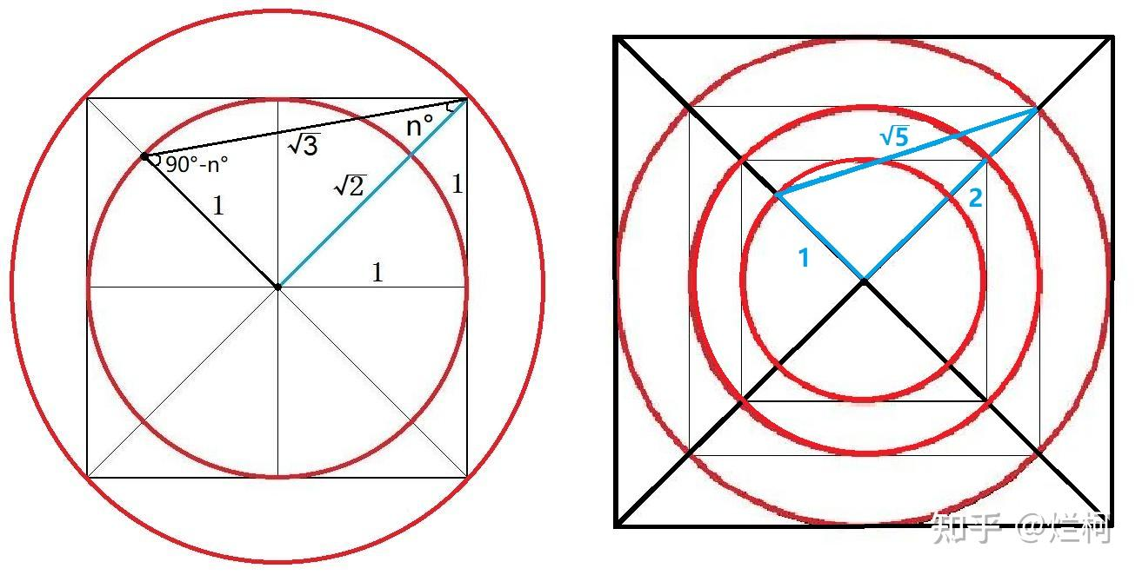
方圆圆方图与根号2、3、5
那么，牛河梁三圜遗址（距今5000±130年）就是体现“盖天说
”三环数学宇宙模型的祭天坛。
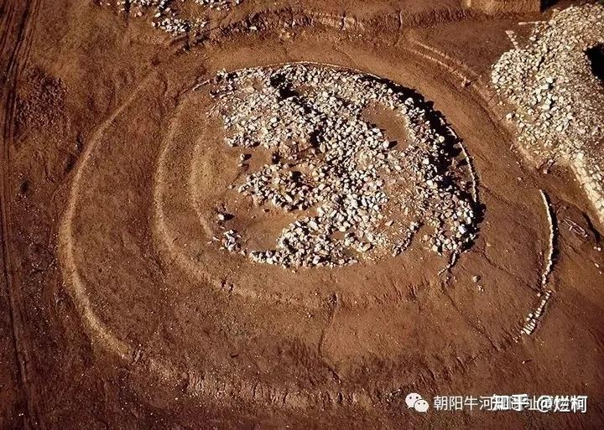
辽宁 牛河梁 三圜遗址

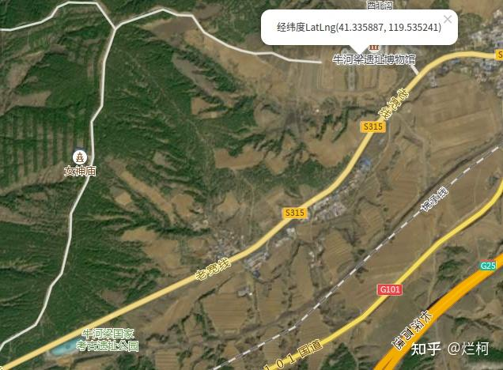
辽宁 牛河梁遗址 经纬度

历史上黄赤交角的变化与“地中”的改变
一、山西临汾陶寺遗址（疑为尧都），陶寺古人实测的夏至影长并非是1尺6寸，原因何在？
注：该遗址纬度结合其遗址年代，据计算，夏至影长1尺6寸9、冬至影长1丈3尺7寸4。
陶寺遗址年代：B.C2400-B.C1900，新石器时代晚期、龙山文化晚期；分期如下，早期: 距今4300——4100年，中期: 距今4100——4000年，晚期: 距今4000——3900年。
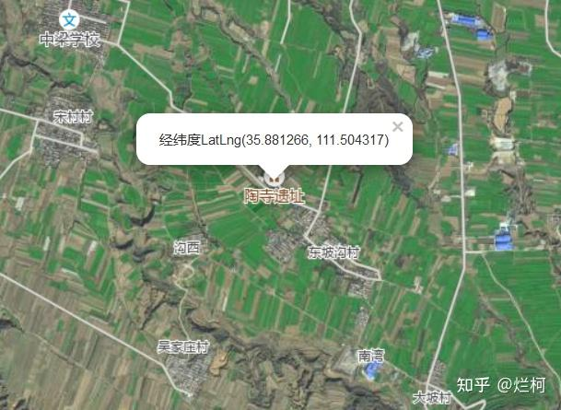
山西临汾 陶寺遗址 经纬度

二、舜为何“恐，救中”？
冯时最先提出《保训》“埶（槷）”与测量日影有关。以下《保训》节选，是按古代圭表测影求“中”的思路进行的整理。
笔者认为，《保训》所述舜“易位埶（槷）诣（稽），测阴阳之物”，明显可看到圭表测影的内容。但《保训》所述上甲微“矵中於河、归中於河”，只具象征意义，与古天文无关，而是筑坛起兵的意思。这表明了从商人先祖上甲微开始，部族实力逐渐增强，有与夏人争夺统治权（“中”）的举动，并且隐忍归“中”，不忘志向，传贻子孙，最终实现商汤革命。
参考资料1：
清华简《保训》：“（前略）......昔舜旧作小人，亲耕於鬲茅。恐，救（求）中。自诣（稽）厥志，不讳於庶万，眚之多欲。厥有施於上下远埶（槷），乃易位埶（槷）诣（稽），测阴阳之物，咸顺不逆。舜既得中，言不易实变名，身兹备惟允，翼翼不懈，用作三降之德。帝尧嘉之，用受厥绪。於呼！祗之哉！昔微矵（砌）中於河，以复有易，有易负厥罪。微亡害，乃归中於河。微志弗忘，传贻子孙，至於成康，祗备不懈，用受大命。......（后略）”
注1、鬲，音历(lì)，有“舜耕历山”的记载。全国各地历山甚多，如：河南濮阳（濮州下属雷泽县，今山东鄄城县）有历山、雷泽；山西垣曲县历山“舜王坪”，均传说是舜耕作之地。见知乎资料：舜耕历山的历山到底在哪里？
注2、埶，通“槷”，古代测量日影的标杆。
参考资料2：冯时《保训》故事与地中之变迁
参考资料3：
1、我国史前面积最大的古城遗址--周家庄遗址
2、从陶寺到周家庄——晋南龙山晚期中心聚落之变迁
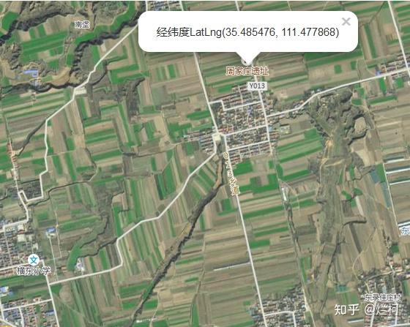
山西绛县 周家庄遗址（疑为舜都） 经纬度
《论语·尧曰篇第二十》“ 尧曰：‘咨！尔舜，天之历数在尔躬，允执其中。四海困穷，天禄永终。’舜亦以命禹。”
实际上，舜部族取代尧，应该是残酷的。陶寺遗址后期有灭祀毁“中”的破坏痕迹。陶寺遗址以南约44公里的绛县周家庄遗址，疑为舜都；受限于考古发掘，尚未找到该遗址的核心区。
“周家庄遗址龙山期遗存的文化面貌与陶寺文化接近，可以分为早、晚二期，分别与陶寺文化中、晚期大体相当......”——田伟《从陶寺到周家庄——晋南龙山晚期中心聚落之变迁》
与陶寺遗址相比，南方的周家庄遗址（该遗址纬度结合其遗址年代，据计算，夏至影长1尺6寸3、冬至影长1丈3尺5寸2），更接近于定义为“夏至影长一尺六寸”的地中。
在上古时代，掌握了“中”，就能“与上天沟通”，颁布天文历法，指导农耕生产活动，取得公认的统治权。
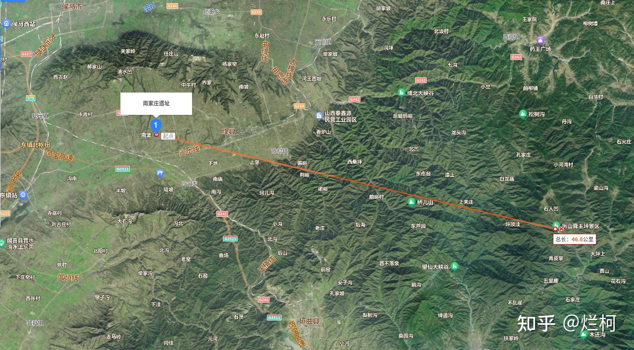
周家庄遗址与历山舜王坪的直线距离

三、山西夏县禹王镇的经纬度值得关注，大禹之子“启”相传曾定都安邑（今山西夏县）。可见，随着黄赤交角的变小，为了契合“夏至影长一尺六寸为地中”的固有观念，禹、启时代的都城或一路南迁。
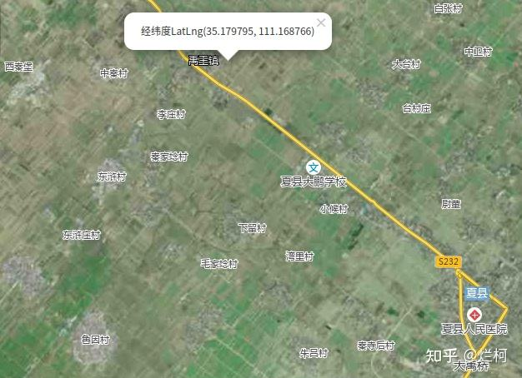
山西夏县禹王镇 经纬度

四、《周礼》为什么以夏至影长1尺5寸处为地中？
可结合历史上黄赤交角的变化，按上述思路探索研究。
（完）

继续阅读：
夏至影长1尺5寸处为“地中”历史由来的猜测

